精密磨刀机操作指導書
OG063
编 制： 张丽丽
审 核：
核 准：
版 本： 01
制作日期：2025/11/18
修订日期：2025/11/18

发行日期：2025/11/18 实施日期：2025/11/18

格琳电子有限公司发布
未 经 许 可 不 得 翻 印

文件变更履历表
版本 | 变更章节 | 变更事项 | 拟案单位 | 拟案人 | 修订日期
1.1 |  | 文件全面升级1.1版,加封面 | 品保 | 张丽丽 | 2019.3.12

1.绪言:本指导书规范精密磨刀机的安全操作,适用于本公司制造部车削组的工作。
2．安全注意事项：
2.1本机台操作者必须经过专门训练后方可操作,穿著宽松不合身的衣服或袖子太长,
2.2本机台砂轮最大进刀量为0.05mm。
2.3研磨时,其他物品不可放置在机器上,在工作范围内操作人员不可倚靠机器。
2.4磨床使用完毕后,必须把平台打扫干净,工作平台回到主轴中点,砂轮须离平台高5mm以上，保持机器周边地面整洁。
3.砂轮的更换及修整:
3.1 本机台依工件及要求选用合适砂轮,禁止使用有残损的砂轮。
3.2新砂轮装上法兰必须进行平衡;安装砂轮前须确定主轴为顺时针方向旋转;砂轮正式切削前,须试运转5-10分钟。
3.3砂轮钻石修整座的安装:
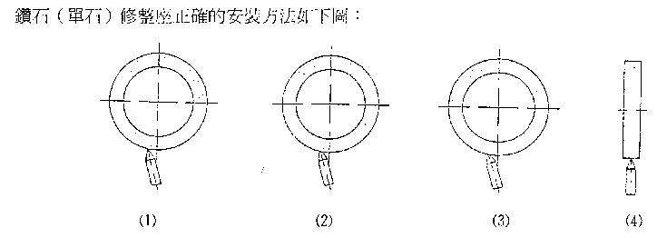
钻石修整座正确的安装方法如下图:

